Naziv nastavnoga predmeta | GEOGRAFIJA
Redni broj i naziv nastavnog sata | 35. Prirodna promjena i biološka struktura stanovništva
Razred | 6.
Tip sata  (obrada, ponavljanje, vježbanje, provjeravanje, kombinirani) | kombinirani
Ishodi učenja iz kurikuluma  (glavni ishod + razrada ishoda)  2-3 za jedan nastavni sat | Aktivnost učenika | Vrednovanje ishoda i procesa učenja na kraju nastavnoga sata
GEO OŠ B.A.6.2. Učenik analizira sastavnice općega kretanja stanovništva svijeta i Hrvatske te njezinih prirodnih cjelina i županija.  GEO OŠ. B.A.6.3. Učenik objašnjava raznolikost svjetskog stanovništva analizirajući pojedine strukture, identificira probleme koji iz toga proizlaze te izgrađuje pozitivan i tolerantan odnos prema drugim kulturnim zajednicama poštujući raznolikosti.  - opisuje prirodnu promjenu stanovnika  - objašnjava odrednice prirodnoga kretanja (rodnost, smrtnost)  - navodi uzroke i posljedice prirodne promjene na primjerima iz svijeta  - objašnjava s pomoću dijagrama biološku strukturu stanovništva na primjerima iz svijeta | - metodom vruće olovke piše odgovor na pitanje učitelja/ice  O čemu ovisi ukupan broj stanovnika nekog područja?  - raspravlja s učiteljem/icom i ostalim učenicima u razredu o odgovorima  - zapisuje naslov nastavne jedinice u bilježnicu  - čita tekst u udžbeniku  - piše bilješke u obliku grafičkog organizatora  - opisuje prirodnu promjenu broja stanovnika  - objašnjava odrednice prirodnoga kretanja  - radom u paru računa prirodnu promjenu  - upisuje podatke u tablicu (Prilog 1.)  - kratkim usmenim izlaganjem prezentira svoje bilješke učitelju/ici i ostalim učenicima u razredu  - po potrebi korigira bilješke  metodom razgovora s učiteljem/icom i ostalim učenicima u razredu, a na temelju podataka u tablici  - opisuje razlike u stopama rodnosti, stopama smrtnosti i prirodnoj promjeni u gospodarski visokorazvijenim i gospodarski nerazvijenim državama  - na primjerima odabranih država u tablici navodi uzroke i posljedice prirodne promjene  - ljepi ispunjenu tablicu u bilježnicu  - sluša kratko usmeno izlaganje učitelja/ice  - radom u paru prema uputi učitelja pretražuje mrežnu stranicu i pronalazi primjere dobno-spolnih piramida za Europu i Afriku za 2019. godinu  - uspoređuje dobno-spolne piramide Europe i Afrike i zaključuje o demografskim problemima Europe i Afrike  - rješava zadatke u digitalnom alatu testmoze  testmoz.com/2445679 | vrednovanje za učenje - promatranje i pitanja na satu te davanje povratnih informacija učeniku, izlazna kartica u digitalnom alatu testmoze (Prilog 1.)

Napomene
POVEZANOST S MEĐUPREDMETNIM TEMAMA I DRUGIM PREDMETIMA: Osobni i socijalni razvoj, Učiti kako učiti, Uporaba informacijske i komunikacijske tehnologije, Hrvatski jezik, Matematika

• osr B.3.2. Razvija komunikacijske kompetencije i uvažavajuće odnose među drugima.
• uku D.3.2. Učenik ostvaruje dobru komunikaciju s drugima, uspješno surađuje u različitim situacijama i spreman je
zatražiti i ponuditi pomoć.
• uku A.3.1. Učenik samostalno traži nove informacije iz različitih izvora, transformira ih u novo znanje i uspješno
primjenjuje pri rješavanju problema.
• ikt C.3.2. Učenik samostalno i djelotvorno provodi jednostavno pretraživanje, a uz učiteljevu pomoć složeno
pretraživanje informacija u digitalnome okružju.
• OŠ HJ A.6.3. Učenik čita tekst, uspoređuje podatke prema važnosti i objašnjava značenje teksta.
• MAT OŠ A.6.5. Računa s nenegativnim racionalnim brojevima.

Plan školske ploče
Prirodno promjena i biološka struktura stanovništva

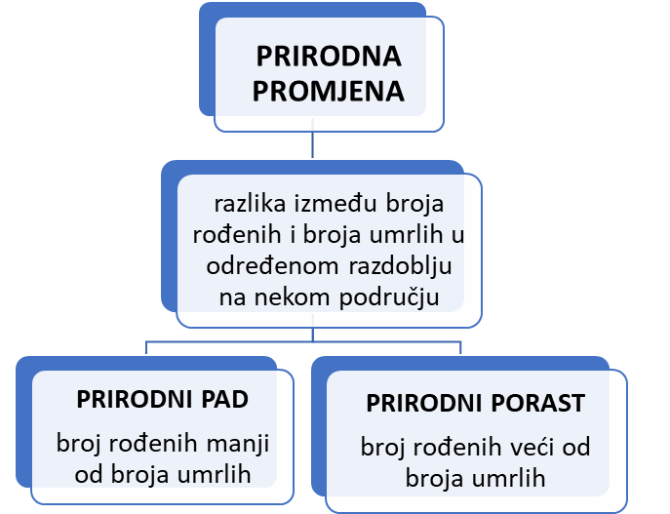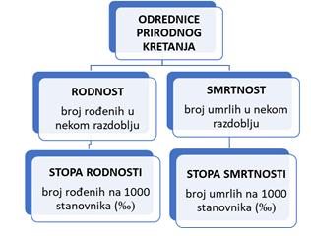biološka struktura-struktura stanovništva po spolu (muško, žensko) i dobi (mlado, zrelo, staro stanovništvo)

Prilog 1. Primjeri prirodne promjene za odabrane države
DRŽAVE | Japan  (2018.) | SAD  (2015.) | Njemačka  (2018) | Gvineja  (2014.) | Malavi  (2017.) | Kirgistan  (2018.)
Stope rodnosti (‰) | 7.3 | 12.4 | 9.5 | 41.5 | 32.8 | 27.1
Stope smrtnosti (‰) | 10.8 | 8.5 | 11.5 | 11.3 | 6.3 | 5.2
Prirodna promjena
(‰)
Izvor: https://unstats.un.org/unsd/demographic-social/products/dyb/dybsets/2018.pdf

gospodarski visokorazvijene države gospodarski slabije razvijene države

Prilog 1. Izlazna kartica u digitalnom obliku (ukoliko želite vidjeti rezultate svojih učenika potrebno je upisati zaporku struktura)

testmoz.com/2445679

